1. Estudia el comando touch. ¿Qué hará el comando touch archref si este archivo no existe? ¿Y si ya existe? Verifícalo en máquina.

Si el archivo no existe, touch archref lo crea vacío.
Si el archivo ya existe, touch archref actualiza su timestamp de modificación.

2. Crea una estructura como la de la derecha desde el directorio home de tu usuario.

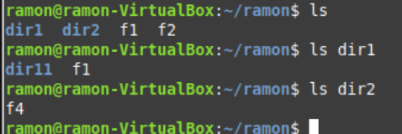

3. Mover el fichero f3 al directorio del usuario.
4. Desde dir2, copiar el fichero f4 en el directorio dir11, otra vez desde dir1. ¿Se ha sobrescrito?
5. Copia otra vez f4 a dir11, haciendo que pida una confirmación antes de sobrescribir en el caso de que existiese ya un fichero con este nombre en dicho directorio.
6. Copia otra vez f4 a dir11, pero indicando que haga una copia de seguridad de los ficheros que vayan a ser sobrescritos.
7. Crea el directorio copia dentro del directorio usuario y copia en él, el contenido de dir1
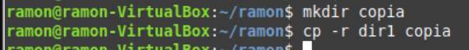
8. Renombra el fichero f1 por el nombre fichero, se debe mostrar el proceso.

9. Copia f2 a dir2 con otro nombre, se debe mostrar el proceso

10.Crear un enlace simbólico al directorio dir1 dentro del directorio dir2 llamado enlacedir1

11.Desde dir2 y, empleando el enlace creado en el ejercicio anterior, crear el directorio nuevo1 dentro de dir1

12.Borra dir1 con todo lo que contiene, con un único comando.
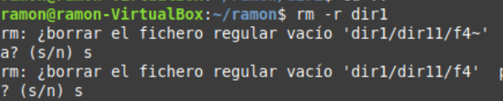

13.Borra el contenido de dir2, con un único comando.

14.. Listar todos los archivos, incluidos los ocultos, del directorio raíz

15.Lista archivos visibles e invisibles bajo el directorio actual, en formato largo

16.Lista en formato largo el contenido de tu home ordenado por tamaño

17.Lista en formato largo el contenido de tu home ordenado por tamaño, mostrándose las unidades de medida de información en formato human-friendly

18.Lista recursivamente todos los archivos bajo el directorio /etc deteniendo el despliegue en cada pantalla.
